Лабораторна робота №4

Організація циклічних процесів

Арифметичні цикли

Виконана студентом групи ІП-01

Альгіним Данилом Сергійовичем

Варіант №3

**Постанова задачі:**

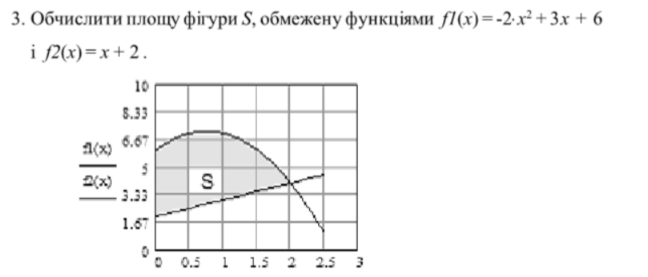

Розіб’ємо фігуру S на дуже багато маленьких прямокутників з шириною a (у даній роботі я встановлю а = 0,00001). По осі абсцис крайня ліва точка фігури має значення 0, а крайня права – т. перетину графіків функцій має значення 2. Тоді застосуємо ітераційний цикл зі змінною-лічильником і від 0 до 2 із шагом а = 0,00001. На кожному кроці будемо множити висоту фігури S у даній точці (f1(x) - f2(x)) на ширину прямокутника = а та додавати к попередній. Після виконання циклу отримаємо площу S.

**Текст та результат роботи програми на С++:**

